2020年度 生涯学習センター主催 【スペイン語】
外国人のための日本語教室
Idioma japonés

生涯学習センターは、八王子に暮らす外国人のために、初級の日本語教室を開いています。夜のコースと午前のコースがあります。
夜のコースは木曜日の午後7時～９時まで、午前のコースは金曜日の午前10時～正午までです。場所は生涯学習センター（クリエイトホールの中）です。

Shogaigakushu Center ( The Lifelong Learning Center ) ofrece las clases de japonés en el nivel de principiantes para los extranjeros que viven , trabajan y estudian en Hachioji .
Jueves por la noche 19:00-21:00 y viernes por la mañana 10:00-12:00 .日程表 Schedule
曜日 時間  年 月 |  | 木曜日 Jueves  19:00 ～ 21:00 | 金曜日 Viernes  10:00 ～ 12:00
2020年 | ４月 Abril | 9 16 23 | 10 17 24
 | ５月 Mayo | 14 21 28 | 8 15 22 29
 | ６月 Junio | 11 18 25 | 5 12 19 26
 | ７月 Julio | 9 16 30 | 3 10 17
 | ８月 Agosto | 休み OFF | 休み OFF
 | ９月 Septiembre | 10 17 24 | 4 11 18 25
 | １０月 Octubre | 1 8 15 | 2 9 16 30
 | １１月 Noviembre | 5 12 19 | 6 13 20 27
 | １２月 Diciembre | 3 10 17 | 4 11 18
2021年 | １月 Enero | 14 21 | 8 15 22 29
 | ２月 Febrero | 4 18 | 5 12 19 26
 | ３月 Marzo | 4 11 18 | 5 12

（裏につづく↓）
会場 生涯学習センター 第６学習室・第７学習室（クリエイトホール１１階）
Lugar Study room No.6 and Study room No.7 of Shogaigakushu Center
(The Lifelong Learning Center) en el piso 11 de Create-Hall.
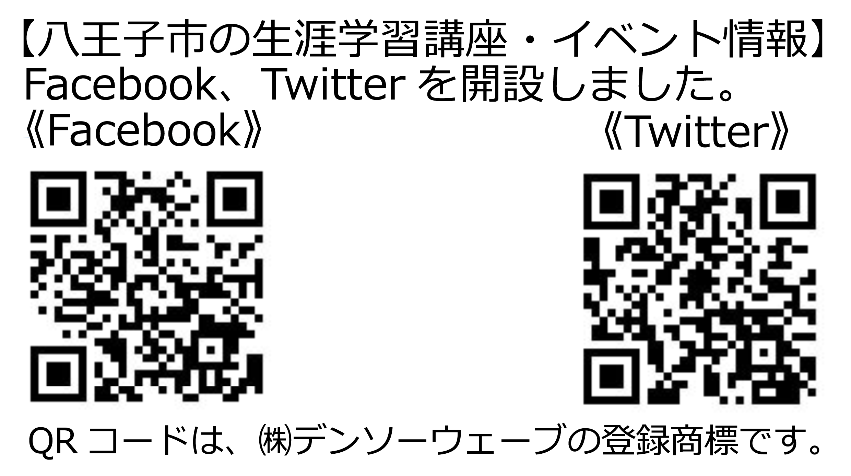
対象 八王子市に住んでいる外国人、八王子市内で働いている外国人、
または八王子市内の学校に通っている外国人の方。
Calificación Los extranjeros que viven , trabajan o estudian en Hachioji .
定員 夜のコース：２０人。 午前のコース：４０人。
Miembros Fijos Curso nocturno20 personas . Curso de la mañana40 personas .
費用 授業料はどちらのコースも無料です。また、金曜日午前コースでは別途テキスト代がかかります。
・テキスト代：２，６００円+税。ただし、学習クラスのレベルがあがると別のテキスト代２,６００円+税がかかります。
Costo La matrícula es gratuita.
<Clase mañana Viernes > Libro de texto: \ 2600+ Impuestos
Adicional ￥2600+ Impuestos para la clase alta
申し込み 直接、生涯学習センターに来てください。初めて教室に参加するときに、その場で申込用紙を書いてもらいます。
２回目からは、出席簿に○印をつけてください。
Aplicación Por favor venga directamente a Shogaigakushu Center ( El Centro de Aprendizaje Permanente ) . Si es la primera vez que usted asista a estas clases , por favor complete el formulario de solicitud.
A partir de la segunda vez , por favor firme una marca ○ en el libro de registro .
交通 ＪＲ八王子駅北口または京王八王子駅から歩いて約4分。
Acceso 4 minutos a pie de la salida norte de la estación de JR Hachioji o estación Keio Hachioji.
問い合わせ  主催：八王子市生涯学習センター  〒192-0082八王子市東町５－６クリエイトホール７階  電話 042-648-2231 （事業担当へ）  Referencia  Shogaigakushu Center  (The Lifelong learning Center) en el piso 7 de Create Hall, 5-6 Azuma-cho, Hachioji-shi, Tokyo 192-0082  (Telefono: ０４２－６４８－２２３１) | <地図>

